**TRAVESÍA PERSONAL DESDE MI CONCIENCIA**

***Autobiografía***

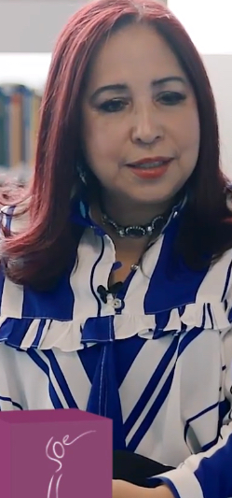

***El poder femenino, le permite a la mujer mirarse a sí misma de otra manera***

Empiezo estas líneas, reflexionando desde mi experiencia, y cuestionando mi realidad desde diferentes roles, pero lo más importante, mostrándoles el “deber ser” como mujer, el propósito existencial de lo femenino, el crecimiento, es decir, el despertar de mi conciencia, intentando que las emociones, hablen por mí, pero no de manera desfasada, sino manejando ese sentir, desde la objetividad, sin perder lo intuitivo, y pensando desde el lugar de la mujer empoderada, para relatarles, como “ese deber ser existencial”, le dio sentido a mi vida.

Se destaca en este escrito, que iré relatando por etapas, experiencias de mi vida; es un relato de carácter personal, donde quiero mostrarle con mis vivencias, la diferencia entre las mujeres que van transitando por la vida. Descubrí que existen dos clases de mujeres, las dormidas y las despiertas.

Son muchas las mujeres que van dormidas por el mundo, en un letargo permanente, buscando el príncipe azul, cultivando los miedos, trabajando de manera enajenada todo el tiempo, y considerando que así su mundo está perfecto.

Y son menos, las mujeres que están despiertas, son aquellas, que tienen un nivel de conciencia, que les permite conectarse con el universo, con esa energía divina, que es el principio y fin de todas las cosas y se anida en el corazón, ellas empiezan a transitar por un camino de crecimiento, o una ruta de aprendizaje, que les recuerda permanentemente la urgencia de recuperar su sensibilidad y potenciar lo intuitivo.

También entendí muchas décadas después, y a fuerza de golpes, que mi propósito de vida, era de voluntariado, de un servicio a otras, propiciando en las mujeres, el encuentro consigo mismas, y que esa misión existencial, me llevaría muchas veces por caminos equivocados, hasta encontrar, la ruta perfecta.

Y en ese recorrido, de conocimiento y reconocimiento de mi misma, lograba preguntarme:

¿De qué manera puedo despertar en mí, la conciencia de ser dueña de mi vida, y tomar con libertad mis propias decisiones? ¿Podré ser un espejo, para generar en otras mujeres la magia de aprender a mirarse a sí mismas?

Esos interrogantes persiguieron gran parte de mi vida, hasta que entendí, que la magia ocurriría cuando descubriera lo que pasaba por mi mente, cuando entendiera mi esencia femenina, por esa razón, también me preguntaba:

¿Cuál es mi papel en la sociedad, como mujer? ¿Cuál es mi propósito existencial?

Todas estas preguntas se convirtieron en un instrumento para iniciar mi propio descubrimiento, como el disparador de un trabajo de introspección, que me permitió explorarme con una mirada retrospectiva, para discernir entre lo que fui y lo que ahora soy.

Y ocurre indefectiblemente, que para dar una mirada al pasado, que de cuenta de una acción de introspección, tuve que acudir a mi memoria, a esa caja de tesoros acumulados del pasado, que le llamaré vivencias guardadas, tomando como punto de partida, los recuerdos que llegaron a mi mente, ellos son los insumos de estas notas escritas, en un momento de lucidez, donde el pasado cobra vida, y en mi memoria, esos episodios del ayer, me recordaron como era antes, cuando me estaba formando como mujer y tenía como referentes a mi madre, mis tías y a mis abuelas.

El ejemplo de mis mujeres mayores, fue determinante en mi vida, mi abuela materna, quien me heredó su nombre, (María Victoria, nombre bíblico y con una connotación de triunfo y claridad), dejó huellas imborrables en mi memoria, y si le busco un significado de su legado desde el corazón, representó la transferencia de dones de mi abuela, ella era maestra como yo, una mujer con mucha sabiduría, que esperó ansiosa, durante cinco años, la llegada de su primera nieta y desde entonces se constituyó para mí, en un ejemplo a seguir.

Del mismo modo, mi madre ejerció, una influencia significativa, en mi comportamiento como mujer, por su abnegación y sacrificio por sus hijos, sembró en mí, el ejemplo de lucha de la mujer, por sobrevivir. Siempre la vi triste y preocupada, por los pasos de andariego que guiaban a mi padre, por el camino de la infidelidad, pero ella siempre permaneció incansable en su dedicación y entrega al desempeño del rol de madre. Y sus sueños, no eran propios, el sentido de su vida, cobraba fuerza en la medida que servía a su familia.

Y continuando con la enseñanza que dejaron en mí, mis mujeres mayores, quiero manifestarles, que si quisiera escoger un símbolo propicio, para hablarles de una mujer, sería mi tía Isabel, su legado, marcó mi vida, porque fue una mujer aguerrida, ejemplo de tenacidad, y generosidad incomparables, y que sin que hombre alguno la acompañara, crío a sus hijas y a un sin número de sobrinos y sobrinas, incluyéndome, con la compañía de dos de mis adorables tías, que también decidieron, quedarse solteras, para dedicarse a la loable tarea de formar y apoyar a sus sobrinos, sin condición alguna.

Queda todavía un hilo ancestral por mostrar, y es el paterno, y es mi abuela, quien me dio lo opuesto, con respecto, a las enseñanzas de mi abuela materna, fue una mujer autoritaria, entregada a perpetuar el sistema patriarcal, -caracterizado por un machismo recalcitrante-, donde lo más importante, era atender a los hombres de la familia, que superaban en números, a mis tías, tres mujeres luchadoras, y ella, mi abuela, desde que la conocí, hasta el día de su muerte, tenía en sus labios el nombre de su esposo, o de sus hijos varones para venerarlos y servirles.

Mis tías paternas, dos de ellas, decidieron quedarse solteras para ayudar a criar la prole engendrada por sus hermanos varones. A excepción de una tía monja, cuya vocación la llevo por el camino de servicio a los demás, en el nombre de Dios.

Quizás deba señalar también, que mis hermanas y primas, como nueva generación de mujeres, se caracterizaron por seguir la línea de mujeres luchadoras, que están al frente de sus familias, tal vez perpetrando tradiciones culturales familiares, que encierran vacíos existenciales, que yo decidí cuestionarlos, desde siempre.

Parece perfectamente claro en mi mente, que hay una mujer ancestral anidada en mi, siguiendo ejemplos de los referentes de imagen de mis mujeres mayores, pero también surge la mujer aguerrida, que todo lo cuestiona, esa que también nace de los modelos de mujer de mi familia, y cree firmemente, que desde los mandatos familiares, no deben existir inequidades que se gesten, desde las desigualdades entre los hombres y las mujeres, las cuales, también se reprodujeron en el seno de mi familia.

Sin embargo, la imagen de lo masculino en mi evolución trascendental, fue determinante, siempre fui para mi padre, la hija soñada, la que representaba el ideal de sus luchas desde lo político y lo social, hombre humilde pero apasionado por sus ideales, con un desarrollado servicio por la comunidad, inquietudes que me legó, y quien siempre me escuchaba y aún continua creyendo en que puedo lograr todos mis sueños.

Pero hay más, de esa imagen masculina, mis tres hermanos, quienes me acompañaron en mi niñez y adolescencia, también representaron la figura protectora en mi camino de niña y adolescente, fueron mis príncipes orientadores, con la dulce intención de protegerme permanentemente, siempre me demostraron su admiración, y yo veía en lo masculino, la imagen de lo bueno, tanto en ellos, como en mi padre.

Advierto que hasta aquí mis apuntes, dan cuenta de ese ejercicio retrospectivo de las primeras etapas de mi vida. Veamos un ejemplo muy sencillo, recordé que desde niña y adolescente, me preguntaba: ¿por qué existían las diferencias?

Parecía contradictorio, que viviendo en un hogar donde la imagen masculina, se me presentaba amorosa, fraternal y de concertaciones mutuas, naciera en mí, una lucha interna, de posicionar el papel de la mujer en la familia, porque intuía que mi madre no era feliz con su vida, nunca dijo nada, pero su expresión de aceptación, y de conformismo, ante las exigencias de mi padre, me lo expresó todo.

También aprendí a observar la vida que llevaban otras mujeres al interior de sus hogares, y escuchaba lo que hablaban mis vecinas y familiares, de lo duro que era la convivencia con una pareja y lo difícil que era la crianza de los hijos, nunca escuché que fueran felices.

Volvamos la mirada hacía la niña mujer, que crecía dentro de mí, y entonces es cuando el círculo de pequeñas amigas, de mis hermanitas y primas de mi corazón, comenzaron a enseñarme la necesidad de creer juntas, en el espíritu de lucha femenino, aunque ellas jugaban a la casita, soñaban con ser profesionales exitosas y comentaban que querían ser dueñas de su propia vida.

Fue entonces cuando descubrí que dentro de mi ser, se gestaba un espíritu guerrero, luchando como don quijote, contra un gigante que se llama sistema patriarcal, donde las diferencias son abismales entre los hombres y las mujeres, tocándonos en la distribución de las tareas por sexo, la parte servil pero humana, estigmatizada pero sensible, con un nivel de conciencia adormecido, que sirviera al sistema, para perpetrar los mandatos familiares que nos condicionan en la sociedad.

Queda definido claramente, que empiezo a transitar por una ruta de cuestionamientos existenciales, y consideraba entonces que a nosotras las mujeres, nos concibieron como agentes transmisores de mensajes, de una naturaleza divida por sexos, pero que el nuestro, por su naturaleza femenina, se concibió de tal forma que pudiera ser manipulable, donde los miedos de conquistar el espacio público, nos convirtiera en seres subordinados, impidiendo multiplicar nuestras capacidades formativas y transformativas.

Para simplificar, podría decir que, en la sociedad, todo conspiró, y la cultura también lo determinó, para que existiera en la naturaleza, un ser fuerte pero sensible, y susceptible de ser manejado por emociones como el miedo, de no ir más allá, del rol de hija, esposa y madre.

Y entonces reflexionaba, una y mil veces y me preguntaba, será que el sistema nos concibió, pensando lo siguiente: es mejor que ella no despierte, que no tenga interrogantes, que no exista la necesidad de darse cuenta de su realidad, convenía, reproducir una mujer enajenada y ocupada en la construcción de la realidad de los otros, sin posibilitarse un camino de crecimiento, o una ruta de aprendizaje que garantizara su realización personal.

Por esas mismas razones, debo expresarles, que no es una tarea fácil, mostrar desde un escrito, el despertar de mi conciencia, porque son ¡tantos recuerdos¡, que estos se acumulan en mi memoria, como un dedo índice gigante que me señala, son situaciones de vida no resueltas, mostrando mi inconformismo con esa identidad femenina, que nos caracteriza como mujeres, en “ser para otros”, donde los sacrificios nacen de estereotipos culturales, que nos condicionan, y que nos relegan a una dolorosa zona de confort, donde no cabe el cuestionamiento.

No es fantasía afirmar, que es preferible, para una inmensa mayoría de mujeres, vivir en un letargo, en el que algunas, decidieron estar conformes con ese sueño infinito, porque de esa manera no se construye la necesidad, de darnos cuenta de la realidad.

No en vano, me he detenido a pensar, que en esa etapa de mi vida, fue más fácil imaginar que cumpliría mis sueños como mujer, porque creía vivir sueños de princesa, donde todo lo pintaba de color rosa, y que un día aparecería el príncipe azul que me daría la felicidad, es decir era una mujer dormida, que creía estar despierta.

Pero conviene precisar, que nunca me enseñaron, que existía otra realidad, que podía elegir ser yo misma, pero fui aprendiendo, que las gratificaciones más significativas en mi vida, me las daba el mundo que fui descubriendo en los libros.

Estos, en su papel de sabios consejeros, me ofrecían una nueva mirada con un lente ajeno, de lo que hasta ahora conocía, me daban ejemplos de personajes heroicos, que descubría en las novelas literarias, que dieron a mi vida, la apertura a una realidad diferente.

Me quedaba claro, que en ese complejo mundo de lo cultural, que descubrí en los libros, las mujeres luchaban por sus derechos, y contrario a lo que me habían enseñado, eran felices sin un príncipe azul sobre un corcel, que mostrara el mundo color rosa desde su mirada, lo que finalmente se traduce, en el cumplimiento de los sueños de otros.

Es decir, que en mi mundo familiar las mujeres que luchaban, por despertar, eran las que no tenían una pareja a su lado, porque se acostumbraban a vivir una realidad repetitiva, donde les empezaba a doler, cada día, la monotonía de su vida cotidiana, pero no la cuestionan.

***No es solo mi experiencia, son muchas vivencias como la mía***

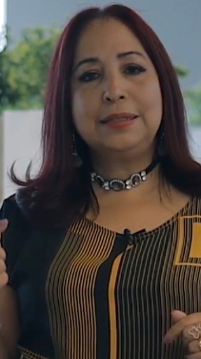

En este punto de mis meditaciones, seguían inquietándome otros interrogantes, y consideré que nada más expresivo que mostrarles el protagonismo de mis recuerdos, se me ocurrió ahondar en mi sentir como mujer, y con asombro comprendí, que alguna vez tuve miedo, pero sólo encontré la forma de combatirlo, cuando me lo expresé en voz alta, y decidí contrarrestarlo sirviendo a otras mujeres.

Al respecto conviene decir, que las etapas de mi vida, las transité por una ruta de emociones, y sentimientos, fundamentados en apreciaciones existenciales, que no logran perturbarme del todo, pero que me generaban inquietudes sobre la esencia de mi vida.

Es sorprendente comprobar que inicié desde niña con los interrogantes, esos que me llevaban a cuestionar las desigualdades sociales, las inequidades de todo tipo y la injusticia, y que iniciaron con dudas, sobre situaciones elementales, como por ejemplo, ¿por qué los juguetes eran diferentes para cada sexo? y ¿en qué argumentos reales, se basan las diferencias de los juegos que practicaban los niños y las niñas?.

Frente a estas dudas existenciales, cuyas respuestas eran culturales, me inventaba pequeñas tareas para servirle a la comunidad, pero sobre todo al género femenino, para compensar lo que desde mi perspectiva, era desigual y que subyace en todos los detalles del comportamiento colectivo, entre hombres y mujeres, y sus relaciones con la naturaleza y con el papel que nos correspondió desempeñar en la sociedad, advirtiendo que apenas tenía edad para discernir, probablemente de manera equivocada sobre estas diferencias.

En ese orden de ideas, seguía las inquietudes políticas de mi padre, y jugaba a ser adulta, me interesaba más por los problemas sociales, que jugar con muñecas. Si de diversión se trataba, elegía jugar con mis hermanos en actividades de competencias, y no encerrada en mi habitación diseñando vestiditos de princesas para mis muñecas, y atendía mi casita, eso recreaba en mi mente las diferencias tan desiguales entre niños y niñas.

***La agudeza mental, generadora de un alto nivel de conciencia***



Esta revisión, tan somera como inevitablemente cierta, me conduce a otra etapa de mi vida, llegó el momento de ingresar a la universidad, elegí estudiar el mundo de lo social, porque sus problemáticas me inquietaban, y este nuevo comienzo, representó la posibilidad de aclarar muchos cuestionamientos, que pudieran guiarme por el camino del despertar de mi conciencia.

Inicié, mi vida universitaria, siendo representante estudiantil en la Facultad de Trabajo Social, de una Universidad Estatal, y fui descubriendo, un sin número de ideologías políticas, que me permitían entender diferentes posturas, para elegir la que considerara la más ejemplar, aquella que trascendiera en la mente de los otros, para dejar huellas en ellos, al margen de mi propia integridad, estaba decidida a encontrar el cambio, que le diera sentido a mi vida.

En ese entonces, seguía peguntándome: ¿quién soy? qué relación tengo conmigo misma?, ¿cómo vivo y siento lo que me pasa? ¿me gusta cómo es mi vida?, soy feliz? Estos interrogantes, se convertían en la apertura a reflexiones de índole personal, que no son fáciles de encausar, ya que las respuestas individuales, llevan implícitas experiencias de sufrimientos, desarraigo, o desilusión ante una realidad actual.

Estaba convencida, que serían las teorías, las que me permitirían encontrar las respuestas a los interrogantes que hasta ahora me había planteado, y era feliz por ello, también las posibilidades de nuevos descubrimientos, que me permitirían otras opciones de ver la realidad.

Puedo por lo tanto, definir también que estaba a la expectativa, ávida de nuevos aprendizajes. Y aproveché todo lo que me generaba conocimiento, así como las vivencias de personas que me mostraron otra realidad, entonces el cuestionamiento de lo político me interesó, hasta el punto de creer que lo único verdaderamente importante, era luchar por la justicia social y debía conseguirla, a como diera lugar.

Pudiera creerse, que a estas alturas de mi vida, ya era una mujer despierta, pero no era así, aunque decidí ser aguerrida, creí que la lucha comenzaba con el servicio a los más necesitados, y eso me hacía sentir plena, era una tarea, que llevaba inherente a mi piel, porque creí encontrar en el servicio a los más desprotegidos, las respuestas a mis interrogantes. Sólo que no era fácil, llevar a cabo estas tareas, en un sistema plagado de inequidades e injusticias.

No fue fácil trabajar sobre estas dificultades personales, (típico de todo proceso de aprendizaje), de entender que la realidad, no es simplista, que sus complejidades son profundas y que debía prepararme para entender el sistema, y adaptarme a sus exigencias.

Necesitaba aclararlo todo en mi mente, para alcanzar paulatinamente, una creación más libre y espontánea de mi existencia, fue cuando creí encontrar en la política, la posibilidad de realización personal, decidiendo la planificación de mis pasos, desde orientaciones políticas, en las que fui incursionando.

Sin embargo, decidí que el pragmatismo que le impregnaba a mis actuaciones, podía proyectarme en escenarios de la política, me fui llenando de argumentos, para entender que las acciones políticas son necesarias pero complejas, y deben ser guiadas por la conciencia de líderes responsables.

***Mi inspiración, son ellos: mis hijos***

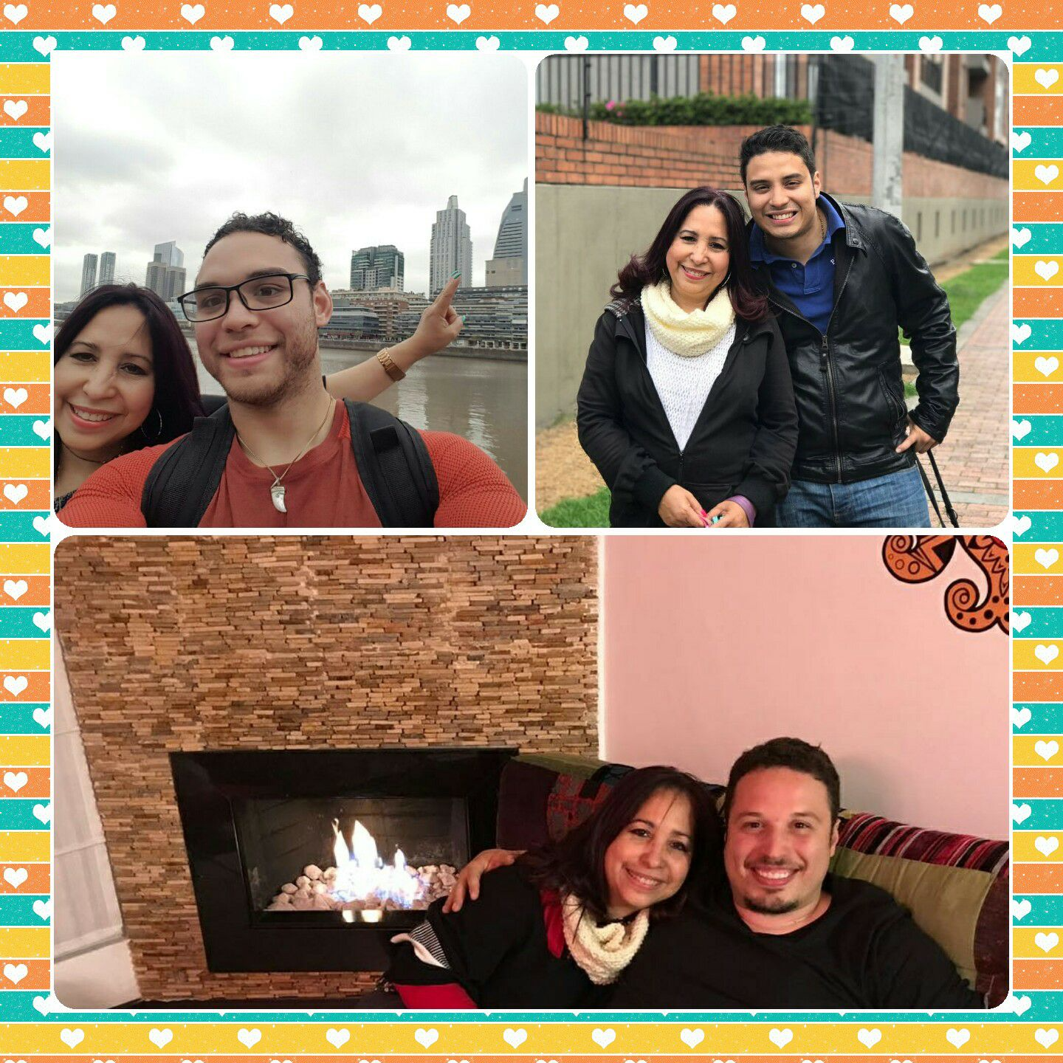

**Fuente: propia**

Dentro de este marco, ha de considerarse que todavía, seguía soñando con un mundo mejor, y sentía que los papeles de responsabilidad libres de corrupción, podían ser desempeñados de manera transparente por las mujeres.

Paralelo a estos hechos, y siguiendo la línea del tiempo, aparece mi príncipe, y decido casarme, y la imagen de lo masculino, se transfigura, se vuelve fuerte y dominante, y empieza una lucha de poderes en el seno de mi hogar. Ya no era la niña consentida de mi padre, ni la hermanita protegida de mis hermanos.

Ahora era una mujer, que debía posicionarme para mantener la admiración y el respeto de mi esposo, no fue una tarea fácil, él traía sus esquemas machistas, bien arraigados, y la lucha de géneros, implicaba el manejo del poder, y una construcción de una identidad familiar recreadas en el escenario de la vida cotidiana, donde la autoridad de lo masculino y femenino, se enfrentan, ejerciendo un poder, mediado por los mandatos familiares, que nos indican el ejercicio de tareas que replican lo que la sociedad dispone, generando la distribución de status por sexo.

Fue cuando inicié la tarea de tomar decisiones femeninas, con la fuerza de un patriarca, porque construir una familia, es la tarea que requiere de mayor creatividad, y paciencia, por esa razón empecé a creer que ese era el reto más esencial y grande de mi vida.

Debía sujetar de manera firme las riendas de mi hogar, pero esto no termina acá, quien dijo, que había pasado lo más difícil? No tenía la menor idea de lo que sería mi vida un tiempo después.

Conjuntamente con mi rol de esposa y ama de casa, viene el rol más relevante en la vida de muchas mujeres, el que definitivamente le dio sentido a mi vida, el que me permitió iniciar un recorrido de sabiduría infinita, cuando creía, que ya lo sabía y lo conocía todo.

Llegaron mis hijos, tres varones, y ese nuevo gran amor, me permitió un poderoso descubrimiento con lo masculino, y una admiración por el género opuesto, que encierra la fortaleza y claridad mental de ellos, para tomar decisiones.

Estos hallazgos, llenaron de grandes gratificaciones, mi existir. Jamás me sentí tan amada, y tan segura en la vida, hasta que escuché por primera vez, en palabras de mis hijos, “te amo, madre mía”.

Esta experiencia de amor infinito, me permitió entender, que la satisfacción de hacer un buen papel como mujer, involucraba el ejercicio de mi papel como madre, y este se consolidaba representado en un binomio de emociones, el amor y la inteligencia, para ser la la autoridad firme y amorosa, en mi hogar, y ser un ejemplo de vida para mis hijos.

Y fue cuando comprendí que son los mandatos familiares, los que representan el poder del padre y la madre, los que le dan el inicio al orden familiar, ejerciendo sobre los hijos, el el principio de la autoridad, y el manejo del poder.

Queda definido entonces, que la dinámica familiar y social se retroalimentan, de tal forma, que antes de verse plasmados los cambios a nivel macro social, se han gestado los cambios más significativos a nivel micro social, al interior del fuego de cada hogar, porque no obstante su calidez, forjar la historia de cada familia, cuesta lagrimas de sangre, en la vida de cada mujer.

Y es aquí en el escenario de la vida cotidiana, donde comienzan las pequeñas y grandes luchas de nosotras las mujeres, por posicionarnos y ganarnos un espacio de reconocimiento. Es en este ámbito, donde como mujeres podemos empoderarnos, pero todavía algunas de ellas, no lo entienden, y eligen que otros decidan por ellas, sin lograr entender, que no se puede ser feliz, siendo “las reinas de los hogares”, cuando ni siquiera somos dueñas de nuestras propias vidas.

Prosiguiendo con el reflexionar de mi propósito existencial, vale la pena destacar, que hasta este momento, hay plena lucidez en mis actuaciones, con una asombrosa responsabilidad, de seguir creciendo en lo laboral, por eso paralelo a mi papel de esposa y madre, seguía capacitándome incesantemente como profesional, y no paraba de estudiar.

Incursioné como profesional en el ámbito de la educación media, con adolescentes, en áreas de trabajos docentes y comunitarios, aprendiendo de lo cultural, del modo de vida de mujeres con deseos de progresar, que buscaban otras maneras de conocer la realidad.

Es decir la docencia, me indicó el sendero de la sabiduría, y fue en ese momento cuando entendí, el poder que tiene en la vida de las personas, la educación, porque se puede direccionar el análisis que como seres humanos, hacemos de nuestra propia experiencia para hacerla significativa, involucrando la conciencia, para convertirla en fuente de inspiración.

***Creciendo juntas, el poder de los círculos femeninos***

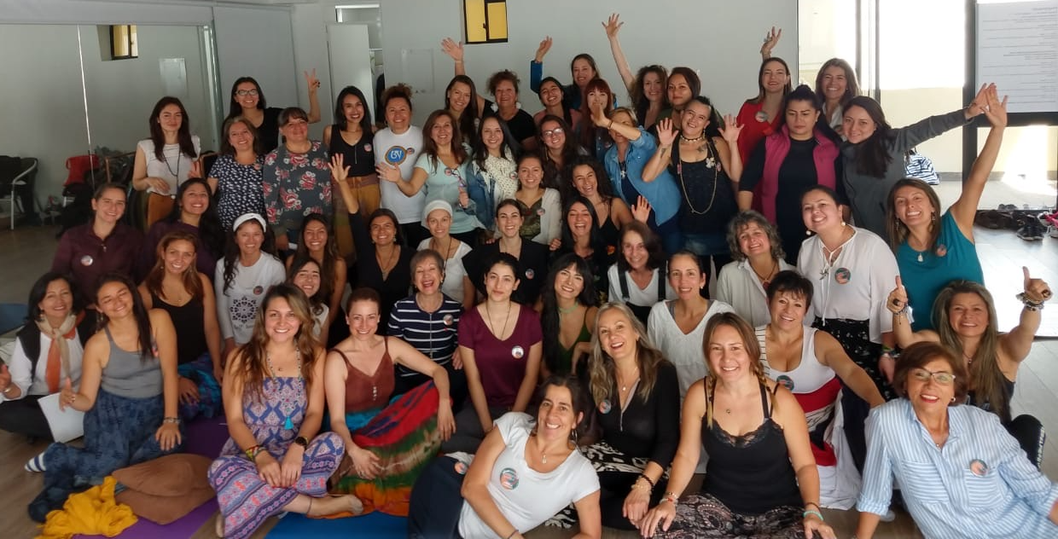

**Fuente: propia**

En el curso de esta búsqueda, el de inspirar a otras, el destino me sorprendió y me entregó, el direccionamiento de trabajo con mujeres para su empoderamiento, a través de la oficina departamental de la mujer del departamento del Cesar, en la difusión de políticas que regulen y legitimen el ejercicio de los derechos de la mujer.

Ante esta interesante perspectiva de acciones de lo político y lo social para el desarrollo de las mujeres, aprendí grandes lecciones de vida, y empecé a direccionar acciones de mejoramiento en la mente de mujeres, decididas a cambiar su estilo de vida.

Más allá de servir a los desprotegidos, comprendí que no es dando, como se empodera a otros, y menos si son mujeres, hay que darles la posibilidad de mirar sus potencialidades, para que ellas comprendan de lo que son capaces, porque la mujer por ser dadora de vida, le es muy fácil, dar y no recibir, no tienen claro que pueden merecer, que el papel de víctima, nos hace seres inferiores, y no nos permite crecer.

Después de esta larga travesía, me surgen nuevamente, un conjunto de interrogantes que articulaban experiencias propias y de otras mujeres enérgicas, ávidas de vivencias significativas, que les permitiera significar el rol de ser mujer y visibilizar sus experiencias de descubrimiento de si mismas, con el fin de accionar su camino por el sendero de la transformación.

De esta y otras páginas de mi vida, entendí que los logros de las mujeres, eran producto de pequeñas luchas personales, con un poder que emana del manejo de círculos femeninos, que han gestado los grandes hallazgos de las mujeres de este siglo.

Y estos descubrimientos, implican la flexibilización de las responsabilidades y definiciones rígidas del ser mujer, haciendo apertura a un universo de nuevas realidades y posibilidades que amplíen el horizonte de comprender, que ser mujer es una construcción cultural, cambiante y mediada por intereses de poder, que nosotras podemos direccionar para propiciar cambios en nuestro ser.

Cabe señalar, que paralelo al trabajo de direccionar políticas de la mujer, lo laboral me condujo a desempeñarme en el camino de la enseñanza de la educación superior, entonces empecé a entender el mundo educativo, con jóvenes y adultos, en su gran mayoría mujeres, conscientes de su transformación a través de la disciplina, y el manejo de conocimientos, que les permitiera cuestionar las problemáticas de su entorno y proponer alternativas de solución.

Descubrí, que a pesar de lo intuitiva y el valor que en mis apreciaciones del mundo, tenía el manejo de emociones, podía combinar una herramienta poderosa y muy lógica, fue cuando inicié con la exploración del método científico, el más lógico, el que regula el pensamiento crítico del ser humano, y lo tomé como el instrumento, que le diera orden a mi pensamiento, y, que me permitiera entender las necesidades apremiantes de las mujeres.

***La autovaloración que gana la mujer, le permite reconocerse en la diferencia.***



Me gustaría dejar claro que en esta etapa de mi vida, los interrogantes, no dejaban de presentarse en mi mente, y me llamaba la atención entender como podría combinar mis acciones de docente siendo una mujer intuitiva, con una mirada social, para entender con la lógica, la realidad del mundo de las mujeres.

Continué enseñando a personas, la importancia de cuestionarnos quienes somos, como un estilo de vida saludable para la conciencia, esto me ayudó a resignificar mi relación con el mundo de lo femenino. Aprendí a estructurar mi pensamiento, y fue absolutamente determinante para mi vida, incursionar en esta esfera de la realidad, encontrando herramientas para tener una mirada sensible, pero ordenada de las problemáticas sociales, que me rodeaban, y del papel de la mujer en ellas.

De igual manera, incursioné en lo gremial, pero desde lo femenino, luchando esta vez por abrirme camino al frente de la asociación de trabajadores sociales, donde sus miembros eran todas mujeres, y en esa lucha, buscaba la manera de entender, el abordaje de lo social, como una fuente de empoderamiento.

Comprendí que el desempeño de actividades por el gremio, me dieron apertura de pensamiento, entendiendo que desempeñarme en acciones que no representan un trabajo remunerado, es gratificante, porque considero que ningún dinero, compensa malgastar la vida y no resignificarse en la labor de concientización y de servicio que se hace por los demás.

Por las razones expuestas anteriormente, entendí, que el deber ser de mi vida, se daba más por el lado del trabajo con mujeres, y de la transformación de conciencias, que lo mío no era sólo repetir y aplicar teorías, tampoco era ejercer actividades políticas y gremiales, sino que mi propósito existencial como mujer en la vida, era realmente complejo, debía guiar el despertar de conciencias de mujeres, desde una postura crítica intuitiva, que me permitiera encarar la realidad de ser una nueva mujer.

Por eso cabalmente, volví a preguntarme: ¿Qué posibilidades tenía de lograr mi empoderamiento femenino? Fue cuando, decidí hacer significativa mi propia experiencia, y busqué la posibilidad de cuestionar mi historia de vida, con una mirada retrospectiva, que me permitiera descubrir mis errores, con el fin de potenciarlos, y tenern la posibilidad de dar un salto, de la subordinación al protagonismo.

El descubrimiento de la identidad femenina, me inquietaba y quise seguir estudiando a la mujer, e inicié una especialización en otro país, y mi tesis mostró un trabajo con mujeres, producto de una viviencia significativa con ellas. Esto dio la apertura a un trabajo más ordenado con las necesidades de las mujeres.

Consideré, que debía ser persistente en la profundización de la realidad de la mujer, entonces, seguí estudiando, y desde disciplinas especializadas en realidades sociales, cursé una maestría que me permitiera articular lo social con lo científico, y en mi tesis, nuevamente direccioné mi mirada a profundizar en el estudio de problemáticas de mujeres.

Sin embargo, esto no fue suficiente y de nuevo el destino, me guió por el camino de servicio a la mujer y me convertí en una docente investigadora sobre problematicas de violencia de género, incursionando en temas que cuestionaba la integridad de la vida de las mujeres.

***Enseñanzas que hacen de la vida de la mujer una fiesta permanente***

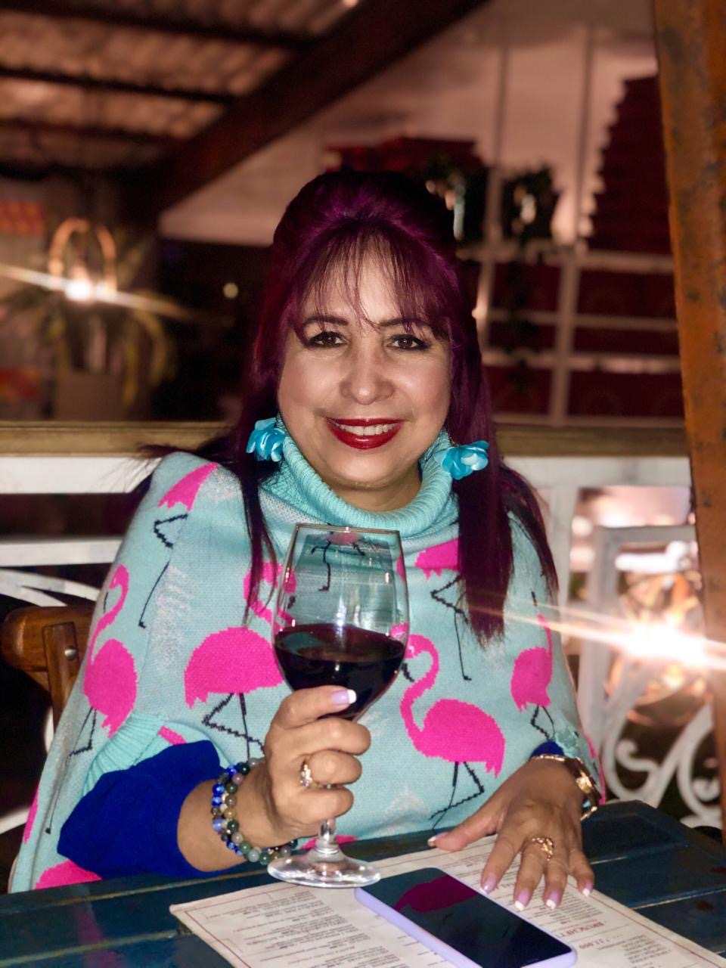

Inicié indagaciones sobre la vida cotidiana de las mujeres y encontré, que una inmensa mayoría de ellas, están dormidas, en un letargo eterno, liderado por los miedos, entre otros, miedo a ser herida, a entrar en conflictos, a ser incapaz de sobrevivir sola, a ser rechazada, a ser considerada mediocre o imperfecta, a no ser amada, a no ser necesitada, a no tener valor y a considerarse inútil. Todos estos miedos, es lo que realmente paraliza las acciones femeninas, y no les permite despertar.

También descubrí, a través de las investigaciones que realicé, que las mujeres no están seguras, ni en sus propios hogares, que son víctimas de la violencia de género, que son maltratadas en todas sus dimensiones, en lo psicológico, en lo físico, en lo sexual, en lo social y en lo económico. Y lamentablemente, muchos de estos maltratos son permitidos por ellas.

Y del producto de esas investigaciones, surgen nuevos cuestionamientos, y volví a preguntarme:

¿Cuándo buscaremos las mujeres el cambio real en nuestras vidas?

¿Cuándo encontraremos estilos de vida saludables para nuestsro cuerpo y nuestra mente?

¿Cuándo planificaremosacciones que nos permita encontrar la trascendencia?

¿Nos preocuparemos, algún día, en dejar huellas en la mente de otras personas que no sólo sean nuestros hijos?

¿Buscaremos posibilidades de transformar la monotonía, y la subordinación en nuestra vida cotidiana para alcanzar el protagonismo?

De igual manera, en esas investigaciones, descubrí que las mujeres, queremos escapar de la repetición y la rutina en la vida cotidiana, pero no proponemos nadas para lograrlo. Me inquieta el hecho de que vivimos enajenadas, al interior de nuestros hogares.

Taambién descubrí, que estos espacios privados, llamados hogares, donde viven las mujeres, muchos de ellos, toman forma de dulces prisiones, y, se constituye en el escenario donde se atienden las necesidades de los otros, y no queda tiempo ni ganas para que las mujeres, quieran cuestionarse, y tampoco ven la necesidad de proyectarse, más alla de la repeticion y la monotonía que da lo cotidiano.

Y ahí estaba yo, interrogandome de nuevo: ¿Dónde está mi misión existencial como mujer? ¿Por qué no logro entender que muchas mujeres se gozan una rutina que duele? ¿Por qué las mujeres, continuamos con una repetición de acciones que no propicia transformaciones en nuestras vidas?

Quiero decirles, que desde mi percepción, la misión de ser mujer, va más allá, que la de ser dadora de vida, implica ser transformadora de la vida de otros, pero involucrándome, permitiendo incorporar en nuestra experiencia de vida, que ese otro, me permita crecer, que no me frustre, sino que me transforme.

Debo confesarles, que esa mirada de incorporación del otro en mi vida, me generó mi mayor satisfacción, descubrí, que tener y criar a mis hijos, fue una experiencia sencillamente transformadora, porque ellos se convirtieron en el mayor aprendizaje que obtuve en la escuela de la vida, fueron el disparador de acciones, que me permitieron encontrar la ruta de aprendizaje con las mujeres, incorporando su sentir y sus decisiones en mi evolución como mujer, ellos me enseñaron a desarrollar planes en mi vida, que me permitieron despertar, y construir nuevas realidades como mujer.

Pero no basta con sólo cumplir la misión de ser madre, sino la articulamos a la misión de ser mujer, puedo decir ahora, que si importa enfrentar los miedos. Hay que identificarlos, y definirlos, porque cuando tuve el conocimiento y la conciencia de mis miedos, tome acciones para combatirlos. Nunca dejé de hacer cosas por miedo, porque él es el principal enemigo de la felicidad y el opuesto al amor, lo tenía claro.

Reafirmé, avanzar en el arte de soñar, de creer en el empoderamiento de mujeres, más aún si están organizadas en redes, y empecé a construir mis sueños, vinculados a los sueños de otras mujeres. Por fin, entendí que, como mujeres, podemos reinventarnos, y establecer nuevas rutas, que nos permita preguntarnos:

¿Cómo se hace una mujer?

¿Más aún cómo se hace una mujer para el mundo de hoy?

¿Cómo podríamos generar en nuestras mentes la objetividad que se consigue desde el conocimiento de la subjetividad?

¿Cómo socializar, las recetas que existen para aprender a conocernos?

También descubrí de la mano de otras mujeres, un nuevo mundo de posibilidades, y entendí las necesidades de crecimiento personal de las otras, de las vivencias de mujeres, que como yo, buscaban necesidades superiores que atender, como un propósito evolutivo.

Entre tanto, fui incursionando, en otra etapa de mi vida, logré combinar el silencio, con la soledad, para aprender el significado de estar conmigo misma, como el arte que propicia el ejercicio de entendernos, porque logré la autoobservación, reconociendo el amor por mí misma, descubriendo nuevas potencialidades, nuevos aprendizajes, donde mis recuerdos, mi intuición y mis experiencias, me guiaban, todo se dio a través del silencio, la introspección, y la meditación. Finalmente concluí que la soledad reconstruye y lo que debemos evitar es caer en la desolación, que es una sensación opuesta que te deteriora.

Todo ese trabajo interior, me permitió descubrir mi energía y su potencial, lo logré a través de los círculos de confianza y afecto entre mujeres, descubriendo que soy intuitiva y poderosa, capaz de lograr mi independencia y no mendigar afecto a ningún hombre, que no sea un guerrero que luche a mi lado.

De igual modo, entendí, que el amor es un estado de conciencia, y que tenemos derecho a ser felices, porque la felicidad, es el estado ideal de encuentro con uno mismo.

Como última palabra, considero que, aún hay mucho que decir sobre mi sentir, pero por ahora, en este primer texto, considero, que es un primer acercamiento, para lograr la sensibilización de aquellas mujeres dispuestas a emprender un cambio en sus vidas, a esas mujeres valientes que van seguras en búsqueda de sus sueños.

Eso me da fuerzas, para extenderles una invitación a todas, a que se activen y expresen sus reflexiones, e historias de vida, tampoco creo que sea poco, sugerirle a las mujeres, que hay fórmulas sencillas, que funcionan como recetas inspiradoras para empoderaranos.

***Recetas inspiradoras***

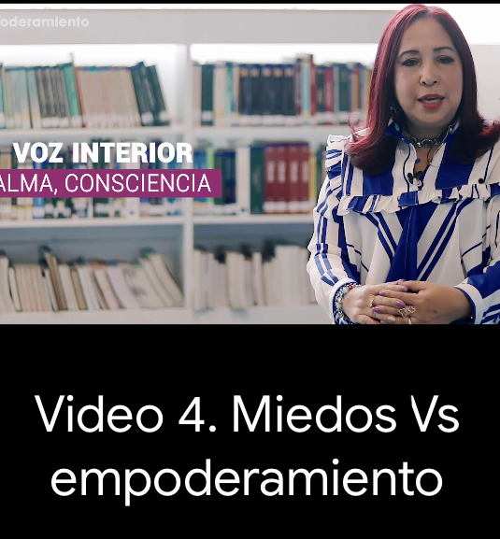

Precisamente, a esas recetas me quiero referir y exhortarlas, a que como un ejercicio cotidiano, las incorporen a su esencia y a su sentir. A continuación, relaciono algunos ingredientes de estas recetas:

* Siempre debemos visibilizarnos como las más aptas y con mayores garantías, para los cambios.
* Debemos utilizar el manejo de la escucha, y la interacción entre las mujeres, porque esto despierta en nosotras, un espíritu de confrontación.
* No olvidar que la interacción entre mujeres, incorpora la mirada que le devuelven las otras mujeres.
* Recordarnos mutuamente la urgencia de recuperar la sensibilidad femenina, aprovechando las capacidades y talentos.
* Seguir construyendo la autovaloración femenina, es decir el reconocimiento de la mujer, en cada una de nuestras actuaciones.
* Es relevante, continuar planteándonos, reflexiones sobre el compromiso entre mujeres.
* Sigamos haciendo significativa nuestra propia experiencia, a través de la reflexión cotidiana.
* Propiciar la Sororidad, es decir, vínculos entre mujeres, por una necesidad de cambio, que le de a la mujer un sentido de vida, desde lo femenino.
* La autovaloración es el comienzo para que la mujer se mire de manera diferente.

***Inquietudes que buscan despertar la conciencia de las mujeres***

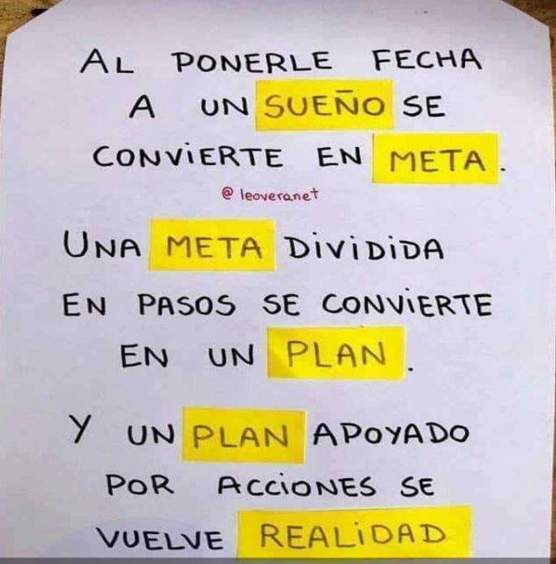

Finalmente, y teniendo claro que los cuestionamientos, entre mujeres propician la apertura a una serie de reflexiones, considero pertinente concluir este texto, preguntándole a las mujeres lo siguiente:

1. ¿Es posible que generes en tu quehacer cotidiano acciones de reflexión, que te permitan florecer desde tus propias experiencias?
2. ¿Consideras que el transitar en tu vida, representa acciones que indiquen que vas por el mundo en movimiento, pero estás dormida?
3. ¿Cómo crees que has escuchado el despertar de tu conciencia?
4. ¿Crees que son funcionales e inspiradoras las recetas del corazón, para que genere en ti la necesidad de mirar tu alma, haciendo un trabajo de instropección?
5. ¿Consideras, que cuestionar tu historia de vida como mujer, puede propiciar un salto de la subordinación al protagonismo?
6. ¿Crees que propiciar los círculos de amistad y apoyo entre mujeres, nos empodera?
7. ¿Crees que será práctico, para tu conciencia, que escribas tus vivencias, sobre la necesidad de ser una mujer despierta?
8. ¿Consideras que en este escrito, encontraste herramientas que te permitieron resignificar lo que representa la misión existencial como mujeres?
9. ¿Consideras que la lectura de este texto te generó interrogantes que den cuenta de tu capacidad de cuestionarte sobre el sentido que le das a tu vida?
10. ¿Crees que los cuestionamientos entre mujeres, propician la apertura de reflexiones, como un comienzo para hacer significativa tu propia historia de vida?